人教部编版四年级语文下册单元测试卷
第六单元
[时间:90分钟 满分:100分]
题号 | 一 | 二 | 三 | 总分
得分

一、积累与运用。（40分）
得分

1.看拼音，写词语。（8分）
huǒ kàng qiān bǐ mài bù qiāng shuān

gē bo jié nàn dí rén shī shǒu

2. 给加点字选择正确的读音，打“√”。（2分）
扭头(liǔ niǔ） 塞住(sāi sài） 打劫(qù jié） 趁其不备(chèn chèng）
雪屑(xiè xuè） 祈祷(qí qǐ） 倔强(qiáng jiàng） 一声不吭(kēng háng)
3.照样子，写词语。（3分）
（1）飘飘悠悠（AABB）:
（2）哗啦哗啦（ABAB）:
（3）亮堂堂（ABB）；
4.给“光”字组词,并选词填空。(2分)
光 ( )( )( ) ( )
（1）( )似箭,日月如梭,我们要珍惜时间啊!
（2）皎洁的( )下,田野更显得空旷寂静。
（3）( )如白驹过隙,让我们来不及准备就悄然流逝。
（4）雨来的家乡景色宜人,是旅游( )的好地方。
5. 给下面加点的多义词选择正确的解释。（2分）
(1)鬼子温和地对雨来说：“不要害怕！小孩，皇军是爱护的！”( )
A．(气候)不冷不热。 B．(性情、态度、言语等)不严厉，不粗暴，使人感到亲切。
(2)他对所有的滋味都有兴趣，为了吃一客小笼包子，他可以耐心地等三刻钟。( )
A．味道。 B．比喻某种感受。
6.下面各句中运用的描写方法与其他三项完全不同的一项是（ ）。（3分）
A.铁牛正赶着牛从河沿回来，远远地向雨来喊：“往河沿跑！往河沿跑！”
B.到了柜台前，他又嘱咐我一句：“你不要讲话啊！”
C.他神情有点儿紧张，勇敢地开口了：“同志，买，买，买……”
D.他好久没说话，潦草地吃着山楂片，神情有些沮丧。
7.下列关于本单元课文的写法，说法不正确的一项是（ ）。（2分）
A.《小英雄雨来》用小标题的方式标示每个部分。
B.《芦花鞋》用空行的方式标示各个部分。
C.《我们家的男子汉》用小标题的方式标示每个部分。
D.课文清晰地标示各个部分的写法，能帮助我们比较容易地把握文章的主要内容。
8.根据要求完成下列句子练习。（8分）
（1）窗口边的旅客不约而同地伸手去抱他。（用加点的词语造句）
____________________________________________________________________
（2）可是雨来浑身光溜溜的像条小泥鳅，怎么也抓不住。（仿写句子）
____________________________________________________________________
（3）日本军官拍着雨来的肩膀说：“我最喜欢小孩。那个人，你看见没有？”
（改为转述句)
____________________________________________________________________
（4）默写古诗《独坐敬亭山》。
众鸟高飞尽, 。
,只有敬亭山。
这首诗的作者是 代诗人 。
- 联系课文内容答题。（7分）
(1)《小英雄雨来》按 的顺序，写了雨来的英雄故事。
(2)《我们家的男子汉》一文中的三个小标题是： 、他对独立的要求、 。
(3)《芦花鞋》选自曹文轩写的《 》，写了青铜在镇上买 ，最后连自己穿的一双也卖了，赞美了青铜 的品质。
10.综合性学习。（3分）
学校招募小小志愿者去捡拾垃圾，你约同学元元一起参加，元元却说：“我们的任务是学习，捡拾垃圾是环卫工人的事情。我才不去呢！”面对这种情况，你会怎样劝说元元？
___________________________________________________________________________
___________________________________________________________________________
___________________________________________________________________________
二、积累与运用。（30分）
得分

（一）阅读课文片段，完成练习。（11分）
大家呆呆地在河沿上立着。还乡河静静的，河水打着漩涡哗哗地向下流去。虫子在草窝里叫着。不知谁说：“也许鬼子把雨来扔在河里，冲走了！”
大家就顺着河岸向下找。突然铁头叫起来：“啊！雨来！雨来！”
在芦苇丛里，水面上露出个小脑袋来。雨来还是像小鸭子一样抖着头上的水，用手抹一下眼睛和鼻子，扒着芦苇，向岸上的人问道：“鬼子走了？”
“啊！”大家都高兴得叫起来，“雨来没有死！雨来没有死！”
原来枪响以前，雨来就趁鬼子不防备，一头扎到河里去了。鬼子慌忙向水里打枪，可是我们的小英雄雨来已经从水底游到远处去了。
1．判断：“还乡河静静的，河水打着漩涡哗哗地向下流去。虫子在草窝里叫着。”这两句话属于环境描写，其作用是描写了还乡河美丽的自然环境。( )(3分)
2．“大家都高兴得叫起来，‘雨来没有死！雨来没有死！’”这里运用了____________的修辞方法，表现了大家见到雨来时______________________________的心情。(4分)
3．给选文命个名字：____________________________________。(4分)
（二）开心阅读。（19分）
我想和你们一样
她叫蒂娜,是我的学生。她的脸上总是带着明朗的笑容,这样的笑容出现在她的脸上是很不寻常的,由于大脑麻痹而产生的肌肉僵硬,蒂娜很难控制自己的身体。同学们时常看到她扶着助步架艰难地在学校拥挤的走廊上挪动。
那天,我布置了不少作业,其中一项是背诵一首题为“不要放弃”的三节诗,我只为这项作业定了10分,我猜想大多数学生不会去背诵它。在我自己还是个学生的时候,如果老师布置只值10分的家庭作业,我多半会自动放弃。好奇心让我想测试一下,看到底有多少同学背了这首诗,看今天的学生是不是也像当年的我。
到了检查作业的那天,我走进教室,一抬头,看见了蒂娜,她脸上的笑容与平日有些不一样,仿佛多了一份担心。
“不必担心,蒂娜。”我在心里说,“它只值10分。”翻着花名册,我让学生们依次背诵。果然被我料中了,他们一个个都背不出这首诗。
“对不起,克劳斯先生。”他们的回答如出一辙,有一个居然不小心把心声说了出来:“就10分嘛!”我真有点儿哭笑不得,于是半开玩笑地宣布,下一个不能完整背出这首诗的学生必须趴在地板上做三个俯卧撑,这是我从我的体育老师那里学到的惩罚手段。
意外的是,下一个学生是蒂娜,蒂娜开始费力地一字一字地背诵起来,她在第一小节的末尾犯了个错误,我还没来得及说什么,她就费力地走到讲台上,随即把助步架扔到了一边,伏在地板上开始做俯卧撑,我震惊极了,几乎想说:“蒂娜,我只是说着玩儿的!”可又觉得不妥当。犹豫间,她已经扶着助步架,重新站在全班同学的面前,继续她的背诵,她完整地背完了这三节诗。
她背完之后,一个同学好像从震惊中苏醒过来一样,有点儿迷糊地问她:“蒂娜,你为什么要那么做呢?这项作业才10分!”
蒂娜一字一顿地说:“因为我想和你们一样——做一个正常人。”
那天,蒂娜得到了属于她的10分,同时,她也得到了其他同学的喜爱和尊重。
1.下面的句子运用了怎样的描写方法?把正确答案的序号写在括号里。(6分)
A.外貌描写 B.动作描写 C.心理描写 D.语言描写
(1)蒂娜一字一顿地说:“因为我想和你们一样——做一个正常人。” ( )
(2)她就费力地走到讲台上,把助步架扔到了一边,伏在地板上开始做俯卧撑。( )
(3)“不必担心,蒂娜。”我在心里说,“它只值10分。” ( )
2.既然知道多数学生不会去背诗,“我”为什么还要布置这项作业?(4分) ( )
A.这首诗很重要,教材上要求每个学生必须要背诵。
B.“我”想测试学生的学习自觉性。
C.为了满足“我”的好奇心,想看看这些学生,是不是也像当年的自己一样嫌作业分值太少而不去做。
3.“我震惊极了,几乎想说:‘蒂娜,我只是说着玩儿的!’可又觉得不妥当。”
“我”当时的心情是怎样的?为什么觉得那样说不妥当?(5分)
.
.
4.你从蒂娜的身上感受到了什么?(4分)
.
.

三、习作与表达。（30分）
得分

同学们,在生活中我们会学到很多本领,但万事开头难,在第一次做某件事的时候你会怎么想,又是怎么做的呢?请以“第一次 ”为题,把自己当时的经历和感受写下来与大家分享一下吧。不少于350字。

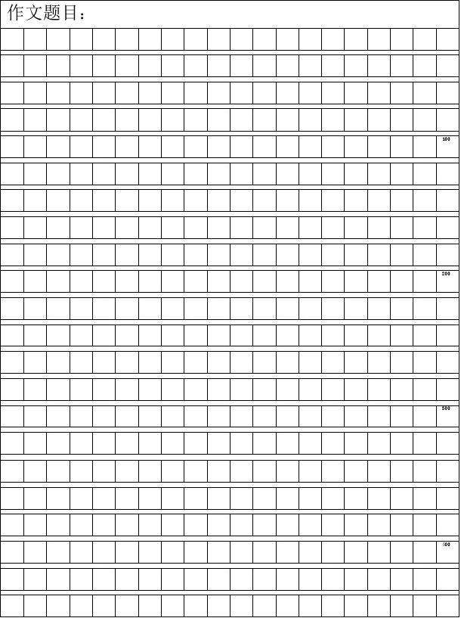

参考答案：
一、1.火炕 铅笔 迈步 枪栓 胳膊 劫难 敌人 尸首
2． niǔ sāi jié chèn xiè qǐ jiàng kēng
3. （1）平平安安 稳稳当当 开开心心
（2）研究研究 打扫打扫 思考思考
（3）红彤彤 白花花 黑乎乎
4. 光阴 月光 时光 观光
5. (1)B (2)A 6.D 7.A
8. （1）示例：听了这个风趣的故事，我们不约而同地笑了。
（2）小妹妹像一只活泼的小兔子，整天蹦蹦跳跳。
（3）日本军官拍着雨来的肩膀说，他最喜欢小孩。那个人，问雨来看见没有。
（4）孤云独去闲 相看两不厌 唐 李白
9.（1）事情发展
(2)他对食物的兴趣 他面对生活挑战的沉着
(3)青铜葵花 芦花鞋 勤俭善良，执著
10.略
二．（一）1.× 2.反复 欣喜、激动 3.雨来机智逃生
（二）1．（1)D (2)B (3)C 2.C
3.“我”非常震惊,也很矛盾。一方面“我”想让蒂娜停下来,因为那只是“我”说着玩儿的,但“我”又怕说出后会让蒂娜误认为这是对她的“特殊照顾”而伤害她的自尊心;另一方面,“我”又得维护自己作为一名老师的尊严。
4.示例:我感受到了一种积极向上的力量,并且懂得了一个人身体有缺陷不要紧,但要有一颗积极向上、热爱生活的心。
三、习作例文略

